城市表层土壤重金属污染分析

摘 要

对于问题一，首先清洗附件一中的数据,去除部分异常值。然后通过单因子污染指数法和内梅罗综合指数法，得出山区的污染程度为尚清洁；生活区和公园绿地为轻污染；工业区,交通区污染程度为中污染。

对于问题二，首先根据类型城区的不同重金属浓度数据建立土地污染累计指数，然后结合问题一中的单因子分析法与内梅罗综合指数，分析出不同类型城区的主要污染重金属。通过查阅大量的资料和文献，根据城区类型，分析得出重金属污染的主要原因是制烧碱，汞化合物生产，做颜料，金属冶炼与机械加工等工业“三废”的排放和交通尾气排放。

第三问我们主要是利用地统计学的半方差函数模型，先通过GS+软件拟合估计出半方差函数的参数，并由此确定各重金属污染的传播特征，再进行克里格插值和GS+进行模拟仿真来推出它们的污染源，另外我们还求出各种重金属元素间的相关系数，从相关性的角度说明它们的传播特征和污染源的确定，详细结果见5.3.2部分。

针对问题四，我们首先提出模型的优缺点，然后根据优缺点提出模型的改进建议。考虑到各区域某一重金属元素污染下的地质累积污染程度强弱状况、地质演变因素，我们收集材料，在条件允许下，建立优化模型利用公式在考虑大气干湿度对重金属土壤污染扩散的影响，建立相关数学模型，能够估计n年后该城市的土壤污染程度。

关键词： 单因子分析法;内梅罗多因子综合指数法;土地污染积累指数;半方 差函数;对点估计点克里格插值法

1. 问题重述
   1. 问题背景

随着城市经济的快速发展和城市人口的不断增加，人类活动对城市环境质量的影响日显突出。对城市土壤地质环境异常的查证，以及如何应用查证获得的海量数据资料开展城市环境质量评价，研究人类活动影响下城市地质环境的演变模式，日益成为人们关注的焦点。

按照功能划分，城区一般可分为生活区、工业区、山区、主干道路区及公园绿地区等，分别记为1类区、2类区、……、5类区，不同的区域环境受人类活动影响的程度不同。

现对某城市城区土壤地质环境进行调查。为此，将所考察的城区划分为间距1公里左右的网格子区域，按照每平方公里1个采样点对表层土（0~10 厘米深度）进行取样、编号，并用GPS记录采样点的位置。应用专门仪器测试分析，获得了每个样本所含的多种化学元素的浓度数据。另一方面，按照2公里的间距在那些远离人群及工业活动的自然区取样，将其作为该城区表层土壤中元素的背景值.

1.2 问题提出

问题 1 给出8种主要重金属元素在该城区的空间分布，并分析该城区内不同区域重金属的污染程度. 通过数据分析，说明重金属污染的主要原因。

问题 2 题分析重金属污染物的传播特征，由此建立模型，确定污染源的位置。

问题 3 分析重金属污染物的传播特征，由此建立模型，确定污染源的位置。

问题 4 分析你所建立模型的优缺点，为更好地研究城市地质环境的演变模式，还应收集什么信息？有了这些信息，如何建立模型解决问题？要污染源分析出不同类型城区的主

1. 问题分析

2.1 问题一分析

首先通过matlab进行绘图绘制出不同重金属在城区内分布以及不同的单一重金属在城区内不同空间的分布来表现出重金属污染的空间分布问题，而对于污染程度则利用重金属污染常用的单因子分析法与内罗的综合多因子分析法分别对污染程度进行计算分析。

2.2 问题二分析

首先计算不同城区的不同重金属的土地累累积污染指数，然后利用其与不同城区不同重金属的平均浓度与城区重金属的背景值进行对比分析，可以发现不同类型城区中不同重金属污染的具体情况，然后查阅资料按照城区类型与重金属污染的主要污染源分析出不同类型城区的主要污染物。

2.3 问题三分析

对于第三问，为分析出重金属污染物的传播特征，并由此确定污染源的位置，我们主要根据地统计学半方差函数模型和克里格插值法来做的。其总的思想就是根据已知采样点提供的信息拟合半方差函数，然后根据该函数对未知点进行估计和模拟。因此，半方差函数是我们利用的主要工具，一方面，利用半方差函数对重金属的空间分布进行结构分析和变异性分析，并由此得出重金属污染物的传播特征；另一方面应用前面分析的结果，利用克里格法进行估值，并由此利用GS+进行仿真模拟预测未知点污染程度进行得出图形，并由此确定污染源（污染最严重的区域）。当然为了更好确定传播特征和污染源的位置，我们对各重金属元素和海拔的相关性分析，通过数据不难看出他们的传播特征在一定程度上也相似，但是也有些相关性相对较弱，如As和Cd，说明他们的传播特征有一定的区别。但总体上，重金属的含量之间都是正相关的，说明所有重金属的传播有一定的共同点。而所有重金属的含量与海拔之间都是负相关的，说明，随着海拔越低，他们的重金属含量越高，表明重金属的传播向下沉。

2.4 问题四分析

根据三模型的缺点，考虑到各区域某一重金属元素污染下的地质累积污染程度强弱状况，建立更为精确的污染程度分析，使得问题一的结果更加可信；考虑大气干湿度对重金属土壤污染扩散的影响，建立相关数学模型，能够估计n年后该城市的土壤污染程度。

1. 模型假设
2. 、 附件中去除异常值后的数据可靠属实
3. 、 假设金属污染不考虑植树吸收，表现为富集形式
4. 、 假设各地区重金属分布稳定，污染源排放量不变
5. 符号说明

|  |  |  |
| --- | --- | --- |
| 符号 | 意义 | 单位 |
|  | i金属元素实测值 | ng/g |
|  | i金属元素背景值 | ug/g |
|  | 内梅罗系数 |  |
|  | 采样点的综合污染指数 |  |
|  | 第*i*采样点土壤重金属污染物的单因子污染指数中的最大值 |  |
|  | 单因子指数的平均值 |  |
|  | 土壤累计污染指数 |  |
|  | 每种重金属的平均实测含量 | ng/g |
|  | 本地土壤的原始背景值 | ng/g |
|  | t年后表层重金属含量 | ng/g |
|  | 表层土壤重金属含量现状 | ng |
|  | 重金属大气干湿沉降速率 | Ng/gt |
|  | 预测年限 | 年 |

1. 模型的建立与求解

5.1 问题一模型建立与求解，如 所示。再根据才材料（附件1、2）中的数据，运用m 8种主要重金属元素在该城区的空间分布，再根据附件3所给出的8种重要重金属元素的背景值和附件2中各元素的的极值将污染程度拟化为优、轻度污染、中度污染、重度污染、严重污染共五个等级，运用matlab软件进行图形的编辑，分别分析得出城区不同区域重金属的污染程度。

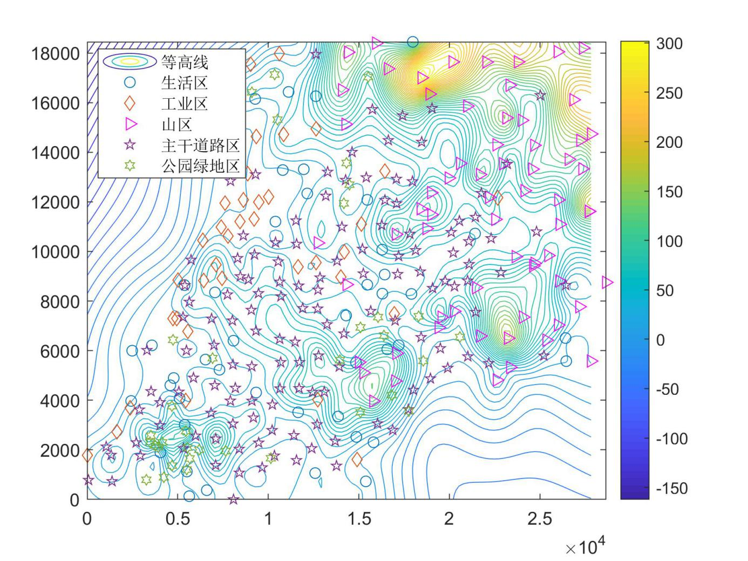

（图一 功能区分布示意图）

5.1.1 As元素的空间分布

如图二所示As元素的空间分布图，可以得出As污染最严重的区域为该地图的左下方区域主要是主干道路区和工业区，其中工业区污染最为严重。

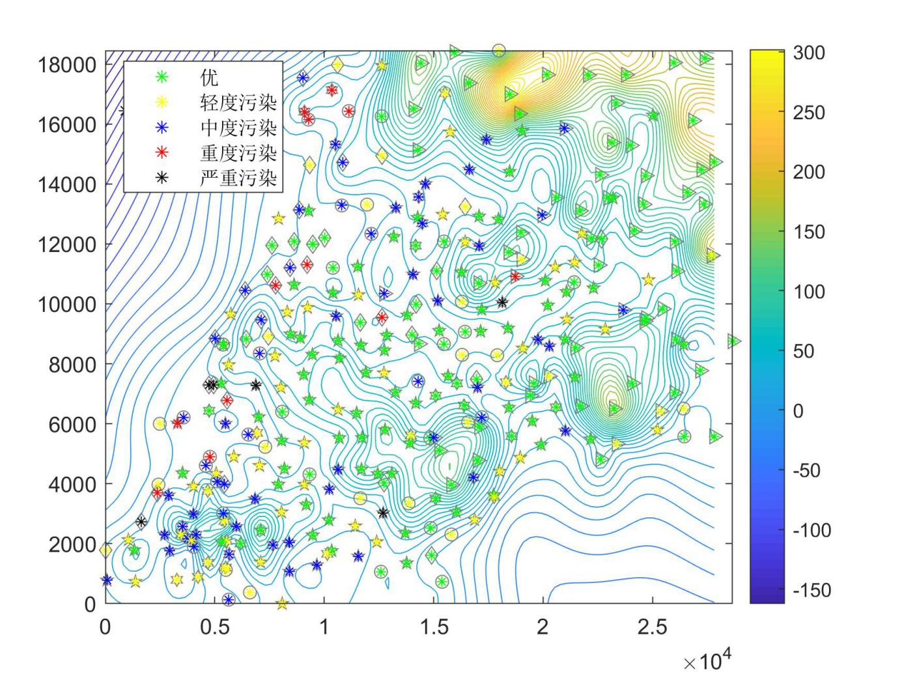

（图二 As元素的空间分布图）

5.1.2 Cd元素的空间分布

如图三所示Cd元素的空间分布图，可以得出Cd污染最严重的区域主要分布在生活区、工业区和主干道路区，其中最为严重的是主干道路区。

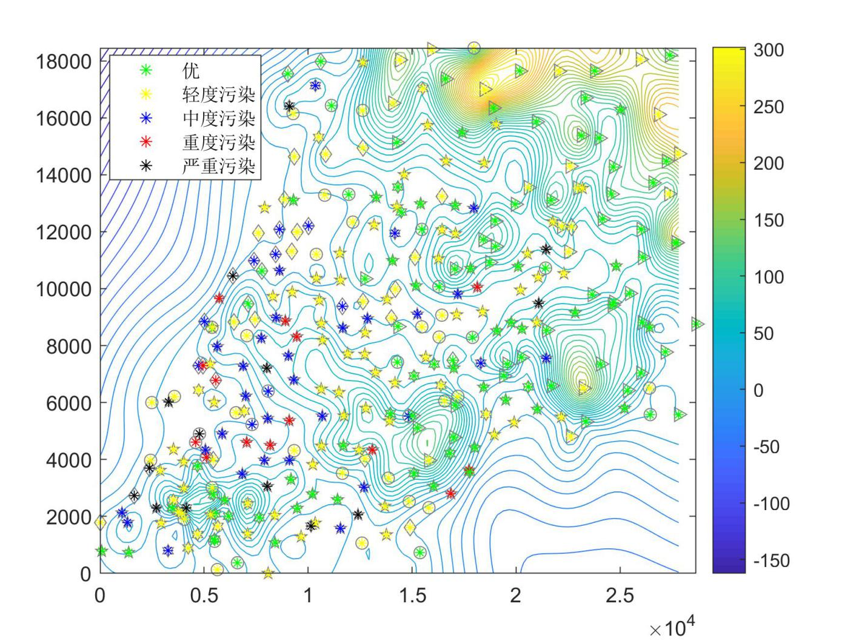

（图三 Cd元素的空间分布）

5.1.3 Cr元素的空间分布

如图四所示Cr元素的空间分布图，可以得出Cr污染主要分布在地图的左下方，其中污染最严重的是生活区。

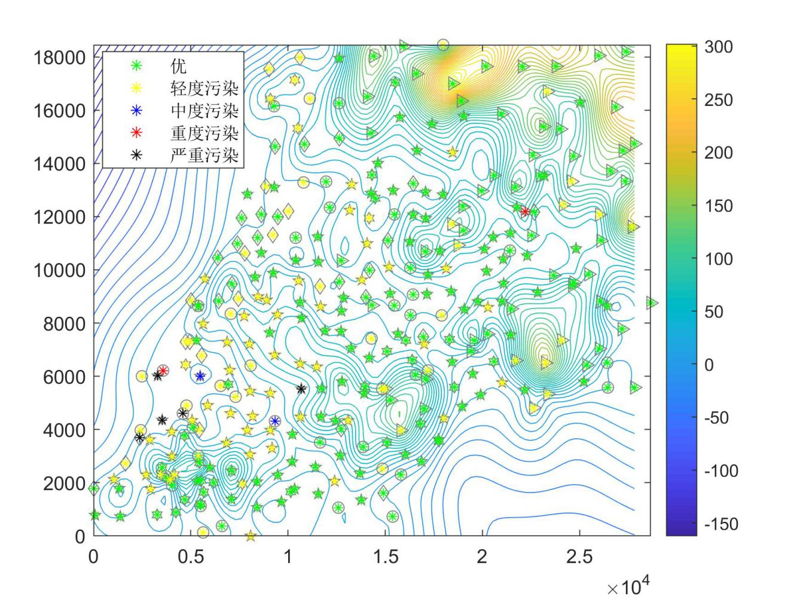

（图四 Cr元素的空间分布）

5.1.4 Cu元素的空间分布

如图五所示Cu元素的空间分布图，可以得出Cu污染主要分布在偏近于地图的左下角，特别是工业区。

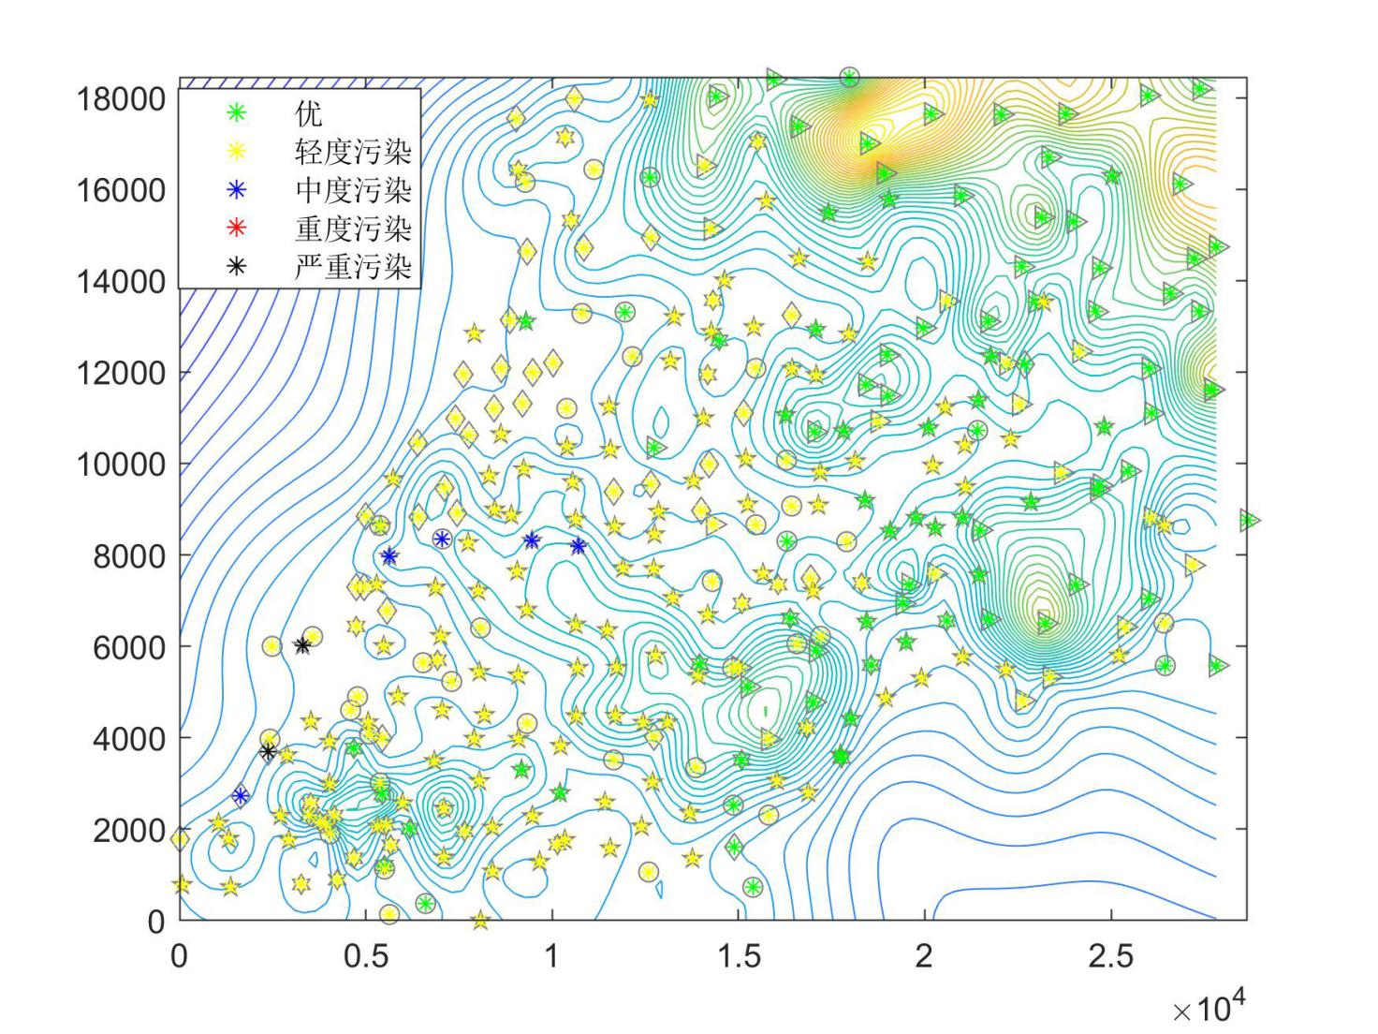

（图五 Cu元素的空间分布）

5.1.5 Hg元素的空间分布

如图六所示Hg元素的空间分布图，可以得出Hg污染主要分布在偏近于地图的左下角，特别是工业区。

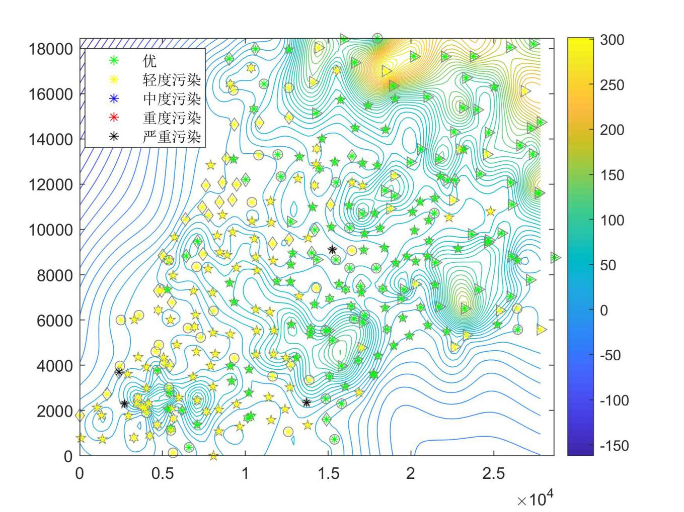

（图六 Hg元素的空间分布）

5.1.6 Ni元素的空间分布

如图七所示Ni元素的空间分布图，可以得出Ni污染主要分布在偏近于地图的左下方，特别是工业区。

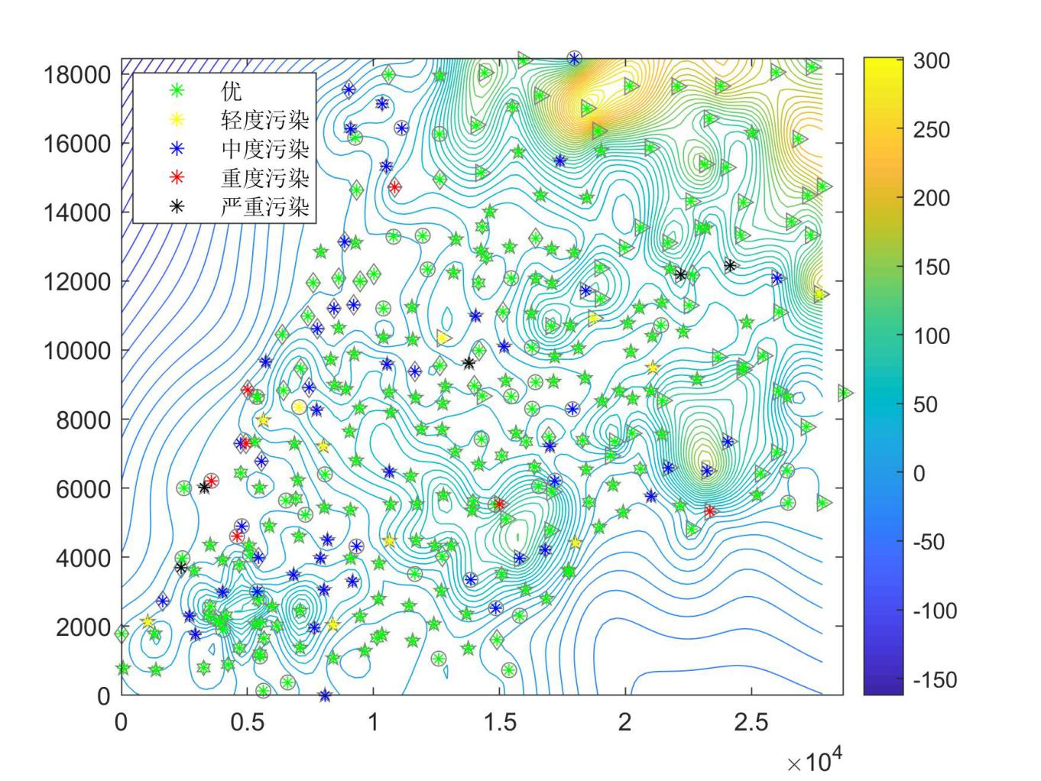

（图七 Ni元素的空间分布）

5.1.7 Pb元素的空间分布

如图八所示Pb元素的空间分布图，可以得出Pb污染主要分布在偏近于地图的左下方，特别是工业区和生活区。

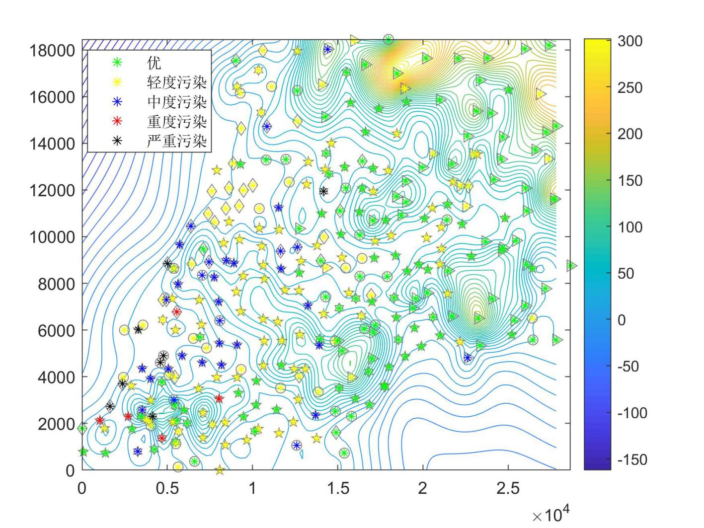

（图八 Pb元素的空间分布）

5.1.8 Zn元素的空间分布

如图八所示Pb元素的空间分布图，可以得出Pb污染主要分布在偏近于地图的左下方，特别是工业区和生活区。

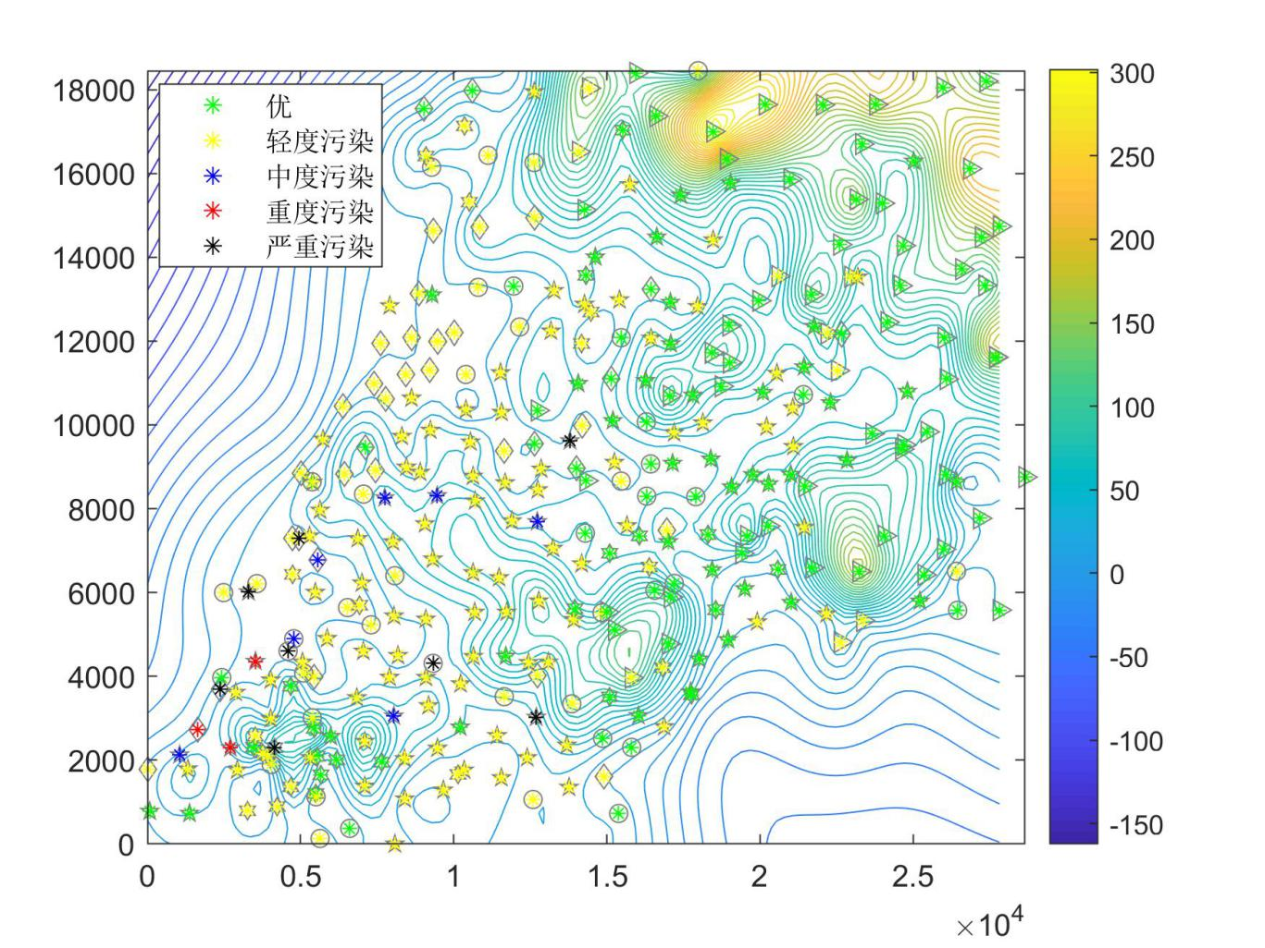

（图九 Zn元素的空间分布）

5.1.9 由空间分布观察可得

（1）由8种重金属元素在该城区的不同区域的分布情况图，我们可以清晰的了解到各区的重金属分布情况：

①一类区中，相对于其他重金属元素，Zn的分布量最多，其次为Cd，Cr，Pb，Hg，Cu，Ni，As。

②在二类区中，相对于其他重金属元素，Hg的分布量明显高于其他重金属元素，Cu的分布量居其次，之后为Zn，Cd，Pb，Cr，Ni，As。

③三类区中，相对于其他重金属元素，Pb的分布量略高于其他重金属元素，其他元素分布量基本相同。

④在四类区中，相对于其他重金属元素，Hg的分布量出奇的高，其次为Zn，Cd，Cu，cr，Pb，Ni，As。

⑤在第五类中，相对于其他重金属元素，Hg，Zn，Cd的含量高于其他元素，Pb，Cu，Cr远低于前三种元素，Ni，As最少。

（2）由单个元素在全城区的分布情况图，我们可以清晰的了解到全城区各种金属元素的分布情况：

①在城区中，就污染量而言，Hg高居榜首，Zn居其后，之后为Cu，Cd，Cr，Pb，Ni，As。

②就污染范围而言，Hg，Zn，Cu，Cd的范围很大，Cr，Ni，Pb，As略小。

5.1.10 对于污染程度我们需要使用兼顾单因子与多因子的计算方式,因此我们采用单因子污染指数与，内梅罗综合指数法来对城区内不同区域土壤重金属的污染程度进行判断。

(1)单因子污染指数法是通用的一种重金属污染评价方法，其计算公式如下：

 (1)

其中为实测值,为背景值,此处背景值我们采用《土壤环境质量标准》（GB15618-1995）中国家二级标准作（见表一）。

|  |  |  |  |  |  |
| --- | --- | --- | --- | --- | --- |
| 含量单位： | | | | | |
| 项目 | 一级 | 二级 | | | 三级 |
| 土壤PH值 | 自然背景 | <6.5 | 6.5～7.5 | >7.5 | >7.5 |
| As | 15 | 30 | 25 | 20 | 30 |
| Cd | 0.2 | 0.3 | 0.3 | 0.6 | 1 |
| Cr | 90 | 250 | 300 | 350 | 400 |
| Cu | 35 | 50 | 100 | 100 | 400 |
| Hg | 0.15 | 0.3 | 0.5 | 1 | 1.5 |
| Ni | 40 | 40 | 50 | 60 | 200 |
| Pb | 35 | 250 | 300 | 350 | 500 |
| Zn | 100 | 200 | 250 | 300 | 500 |

表一

单因子指数污染分级标准见表**二**

|  |  |  |  |  |
| --- | --- | --- | --- | --- |
|  |  |  |  |  |
| 污染水平 | 非污染 | 轻污染 | 中污染 | 重污染 |

表**二** 土壤单项污染程度分级标准

表三 土壤八种重金属单项污染程度表

| **区域** | **As** | **Cd** | **Cr** | **Cu** | **Hg** | **Ni** | **Pb** | **Zn** |
| --- | --- | --- | --- | --- | --- | --- | --- | --- |
| **1** | 0.369413 | 2.548660 | 0.423701 | 1.791065 | 0.788096 | 0.512090 | 1.124061 | 1.758549 |
| **2** | 0.648247 | 2.716862 | 0.233086 | 2.219490 | 2.574240 | 0.573882 | 1.043540 | 2.794981 |
| **3** | 0.331222 | 1.025614 | 0.418759 | 0.503447 | 0.298126 | 1.069510 | 0.281818 | 0.682232 |
| **4** | 0.866594 | 2.235289 | 0.731553 | 1.999004 | 2.692976 | 0.450572 | 0.428601 | 2.473568 |
| **5** | 0.373906 | 2.223047 | 0.248190 | 1.033873 | 1.900962 | 0.464101 | 0.444299 | 1.275968 |

1. 同时我们还可以利用Excel绘制五个区域八种重金属污染程度图如下(图十）

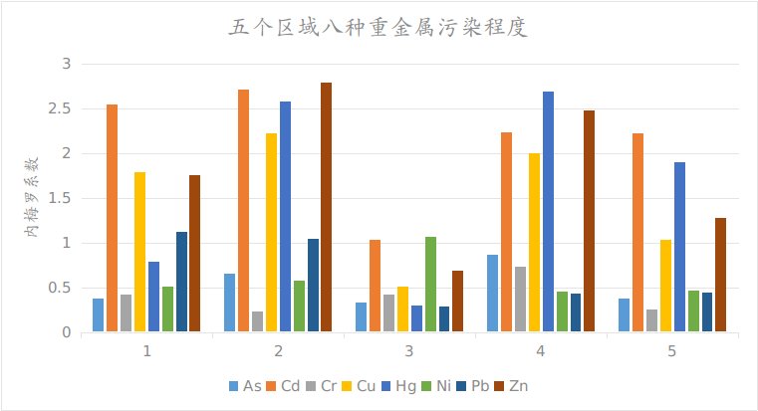

图十

由图十可知区域一也就是生活区，Cd，Cu，Pb，Zn数值超过了一，也就是出现了污染情况，尤其Cu为中污染。区域二,也就是工业区Cd，Cu，Hg，Pb，Zn出现污染情况，其中Cd，Cu，Hg，Zn均为中度污染，区域三则只有Cd，Ni出现了轻污染情况。区域四也就是交通区Cu为轻度污染，Cd，Hg，Zn为中度污染，区域五也就是公园绿地则有Hg，Cu，Zn出现了轻度污染，而d则出现了中度污染。

综合以上分析，可以得出，五处城区的不同区域均受到不同程度的污染。其中Cd在五类城区中都超过了一，存在污染情况。而Cu与Hg，Zn则都在四种以上区域存在污染情况且部分区域污染较重。

单因子指数可以判断出环境的主要污染因子，但在本题中土壤中的重金属污染由八种污染因子复合污染导致，故单因子指数法不能全面综合得反应城区土壤重金属的污染程度，因此，我们采用内梅罗污染综合指数法对此进行分析。

1. 内梅罗多因子综合分析法

单内梅罗综合污染指数兼顾了单因子污染指数平均值和最高值，可以突出污染较重的重金属污染物的作用，对于多因子的污染情况有较强的描述能力。综合污染指数计算方法如下：

 （2）

式中：是采样点的综合污染指数；为第*i*采样点土壤重金属污染物的单因子污染指数中的最大值；则为单因子指数的平均值。单因子指数即之前我们计算的数据。

表四 内梅罗系数对土壤综合污染程度分级标准

|  |  |  |  |
| --- | --- | --- | --- |
| 土壤综合污染等级 | 土壤综合污染指数 | 污染程度 | 污染水平 |
| 1 |  | 安全 | 清洁 |
| 2 |  | 警戒线 | 尚清洁 |
| 3 |  | 轻污染 | 污染物超过起初污染值，作物开始污染 |
| 4 |  | 中污染 | 土壤和作物污染明显 |
| 5 |  | 重污染 | 土壤和作物污染严重 |

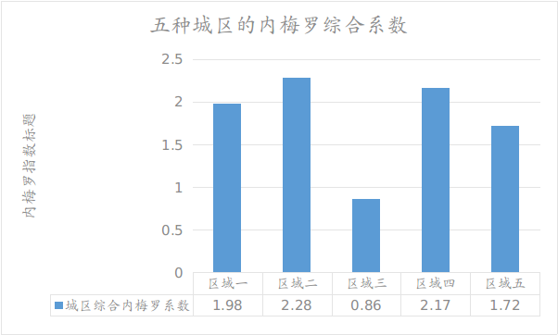

图十一 五种城区的内梅罗综合系数

由图表可知区域二，区域四为中度污染，区域一，区域五为轻污染，区域三尚清洁

5.2 问题二模型的建立与求解

本题需要求解土壤污染的主要情况，所以我们首先需要知道在没有污染的情况下，土地的原始背景值，于是此处我们采用附表二与附表三中的数据计算土壤累计污染指数：

土壤累积污染指数计算公式：

 （3）

其中为土壤累计污染指数，为每种重金属的平均实测含量，为本地土壤的原始背景值；计算后得出数据如下（表五）。

表五 全国污染累积指数图

|  |  |  |  |  |  |
| --- | --- | --- | --- | --- | --- |
|  | 全区平均值 | 背景平均值 | 标准偏差 | 范围 | 污染物累积指数 |
| As (μg/g) | 5.90 | 3.6 | 0.9 | 1.8~5.4 | 1.54 |
| Cd (ng/g) | 295.49 | 130 | 30 | 70~190 | 2.18 |
| Cr (μg/g) | 52.64 | 31 | 9 | 13~49 | 1.52 |
| Cu (μg/g) | 57.39 | 13.2 | 3.6 | 6.0~20.4 | 3.19 |
| Hg (ng/g) | 267.90 | 35 | 8 | 19~51 | 3.35 |
| Ni (μg/g) | 17.30 | 12.3 | 3.8 | 4.7~19.9 | 1.35 |
| Pb (μg/g) | 64.63 | 31 | 6 | 19~43 | 1.88 |
| Zn (μg/g) | 197.31 | 69 | 14 | 41~97 | 2.22 |

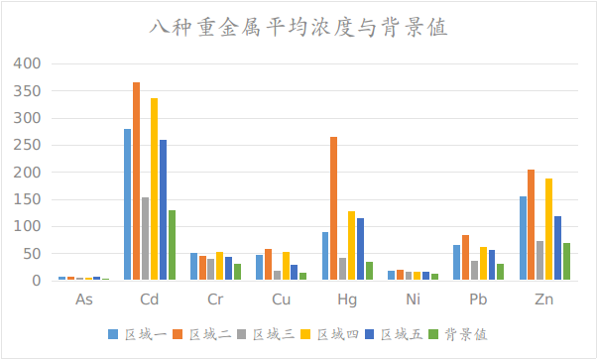

图十二 各区重金属比值图

根据图表数据我们可以推断，城区的重金属污染，与人类的生产生活有密切关系，通过土壤累积污染指数与上图中五种城区八种重金属浓度累计指数与平均背景值的比较，推测此城区的主要重金属污染物为Cd、Cu、Hg、Pb、Zn。因此,由人类生产生活的实际情况推算，该城区的主要污染源可能为工业排放和交通尾气排放。

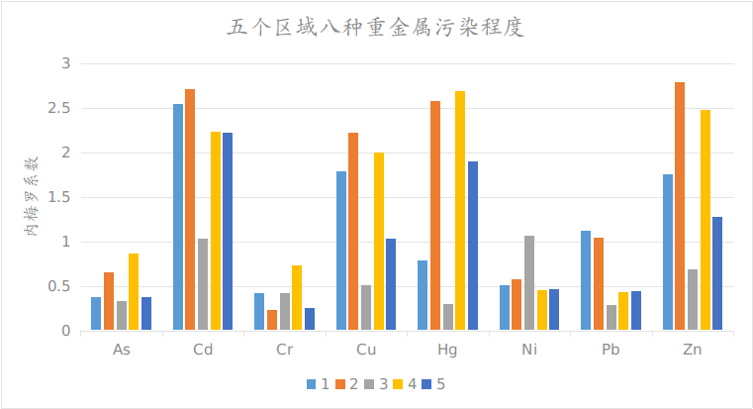

图十三 八种重金属对不同城区的污染程度

而由图十与图十三我们可知不同重金属污染物对于不同类型城区的贡献程度是不同的,不同的城区的金属污染物类型也确实存在较大的差异.由以上图表我们可以得到.

表六 不同类型城区的主要污染元素

|  |  |  |
| --- | --- | --- |
|  | 污染贡献元素 | 主要污染贡献元素 |
| 一类区 | Cd、Cu、Zn | Cd |
| 二类区 | Cd、Cu、Hg、Zn | Cd,Hg,Zn |
| 三类区 | Cd、Ni | Ni |
| 四类区 | Cd、Cu、Hg、Zn | Hg |
| 五类区 | Cd、Zn | Cd |

据上图和表分析，该城区不同功能区土壤中重金属污染贡献具有一定的差别，在一类区中，Cd的污染贡献最大，Zn、Cu居其次，根据查阅到的文献资料，Cd、Cu、Zn来源主要为工业废水的排放、煤与塑料制品的焚化金属的开采冶炼与机械加工，由于一类区属于生活区，故可判断其污染源可能为农业生产中含锌化肥施用过量，或是城市垃圾的焚烧与燃煤废气等。在二类区中，Hg、Cd、Zn的污染贡献度最大，Cu居次，Hg、Cd、Zn、的主要来源于工业废水，农业活动，金属的开采冶炼与加工制造等，由于二类区为工业区，可基本判断为工业污染，主要原因可能为矿场，冶金厂，电镀厂，机械制造厂等工业废水、废渣处理不合格，乱排乱放。在三类区中，仅Cd与Ni具有一定的污染贡献，且其含量很低接近于背景值，鉴于第三类城区为山区，推测其两种重金属污染可能为气流运动、降水等沉降累计所致。在四类区中，Cd、Cu、Hg、Zn的污染贡献普遍很大，由于四类区为主干道路区，其污染原因最为可能是汽车尾气的排放，以及汽车轮胎的磨损。在五类区中，Cd、的污染贡献大，Zn次之，鉴于五类区为公园绿地区，推测其污染原因最为可能是：气流运动，降水等沉降积累。

综合以上分析，该城区的重金属污染主要原因在于工业排放及交通尾气排放。

5.3 问题三求解

为分析出重金属污染物的传播特征，并由此确定污染源的位置，我们主要根据地统计学模型，主要是根据采样点提供的信息，对未知点进行估计和模拟（参考文献），半方差函数是我们利用的主要工具。由于半方差函数的模型要求数据呈正态分布，否则会存在比例效应。在消除特异值后，Pb，As等不符合对数正态分布的8种重金属元素都近似符合对数正态分布，因此在半方差分析时将这8种元素的浓度进行对数转换，连同采样点的地理坐标输入地统计软件Gs++的正态分布的8种重金属元素都近似符合对数正态分布，拟合半方差函数

的定义公式为

 （4）

其中，和分别表示两个距离为的点的重金属的值。当前面假设成立时，上述半方差函数的值只与距离有关，与无关，于是记

 （5）

其具体的计算变异函数的公式为

 （6）

并选择最佳拟合模型及其参数，使用Kriging对各重金属含量进行插值，然后把结果导入到ARCGIS,中，得到研究区内土壤中各重金属含量的空间分布图。在较大尺度上，土壤属性在各方向上相同只是相对的，而各向异性却是绝对的但是在各向同性范围内的空间变异特征作为Kriging插值的依据，可以减小各向异性对插值结果的影响因此，本研究先在样点最大距离的一半范围内探求各向异性特征，寻找各向同性范围，继而以该范围分析土壤重金属的半方差函数，并以此变异特征为依据进行Kriging插值。

利用GS+软件对八种重金属元素的半方差函数模型的参数进行拟合估计，经过四种理论模型的反复比较得到下表：

表七 半方差函数拟合表

|  |  |  |  |  |  |  |
| --- | --- | --- | --- | --- | --- | --- |
| 元素 | 预测模型 | 块金值 | 基台值 |  | 决定系数R^2 | RSS |
| As | 线性 | 0.35 | 0.48 | 0.73 | 0.976 | 5.50E-04 |
| Cd | 线性 | 0.42 | 0.64 | 0.66 | 0.962 | 0.01 |
| Cr | 线性 | 0.35 | 0.55 | 0.64 | 0.89 | 1.20E-03 |
| Cu | 高斯 | 0.58 | 0.71 | 0.82 | 0.995 | 7.04E-03 |
| Hg | 高斯 | 0.49 | 0.68 | 0.72 | 0.976 | 3.68E-03 |
| Ni | 线性 | 0.24 | 0.31 | 0.77 | 0.836 | 2.32E-03 |
| Pb | 线性 | 0.29 | 0.41 | 0.71 | 0.979 | 5.28E-03 |
| Zn | 高斯 | 0.41 | 0.62 | 0.66 | 0.926 | 1.46E-03 |

为块金方差，它的值越大，表示受随机因素（如人类活动、社会经济和环境影响等）的影响而引起的空间变异性越大。C为结构方差(空间结构值)如由土壤母质、地形、气候等非人为的结构性因素引起的空间变异性；反映的是随机因素和结果因素共同引起的空间变异。常用的比值作为度量空间相关程度的尺度，该比值小于0.25，则变量的空间相关程度较强；该比值在0.25~0.75之间，则变量的中等程度的空间相关；该比值大于0.75，则属于空间弱相关。

传播特征的结论：由上表可以看出，As、Ni、Cu、Pb、Zn传播的空间相关性比较弱，特别是As、Ni，说明结构因素（如土质、气候等成土因素）对这些元素污染的传播影响非常小，而随机因素（如环境污染、人类活动等不确定因素）对它们的影响很大。而的污染传播主要是由于结构因素和随机因素共同作用的结果，另外Cu的变程较大，说明Cu的空间相关性距离较大，其含量与土壤的母质有关，同时还受到一些随机因素的影响。Cr和Hg的空间相关性比较强，说明它们污染的传播受结构因素的影响较大，而受随机因素的影响较小。

5.3.2污染源的推断：

由上面半方差函数模型，利用对点估计点克里格插值法进行GS+仿真模拟，得到如下八种重金属元素的克里格插值图如下：

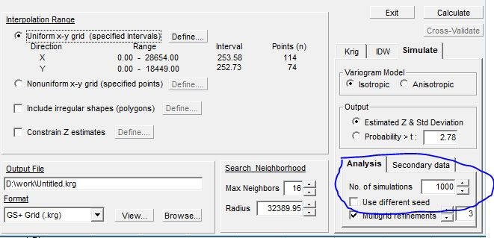

（图12）

5.3.2.1砷（As）的城区含量分布，如图13：

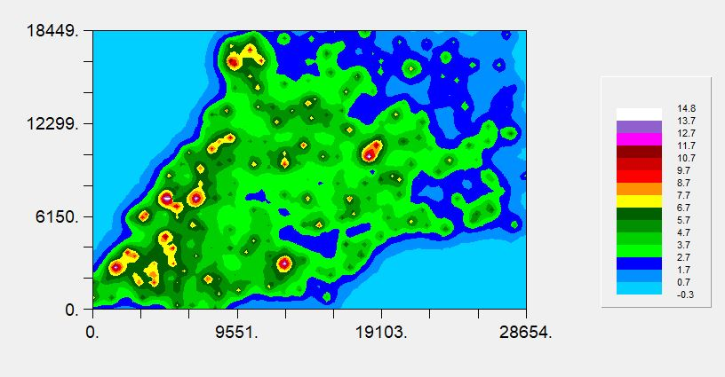

图13

由图可得：在坐标为(4888,7328)；（6864,7328）；（12659,3014）；（18253,14082）这几点处砷含量较高。可推知砷污染源在这些区域内。

5.3.2.2镉（Cd）的城区含量分布，如图14：

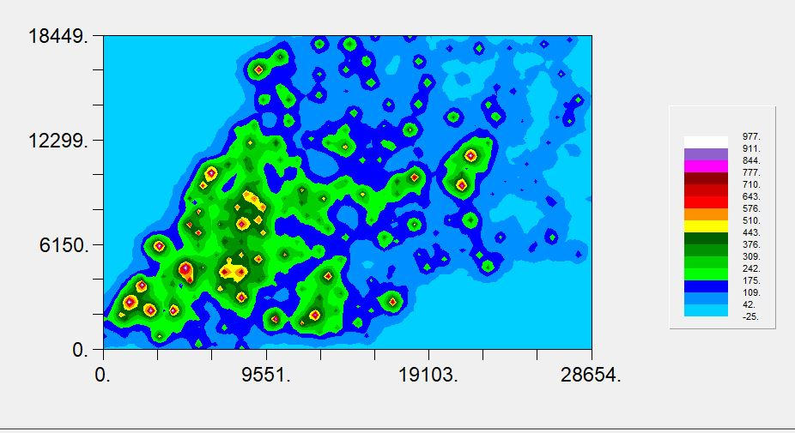

如图14

由图可得：在坐标为(2288,3794)；（1508,2806）；（2808,2287）；4056,2287）；（4836,4781）；（3276,6080）；（8113,7328）；（21582,11381）这几点处镉含量较高。可推知镉污染源在这些区域内。

5.3.2.3铬的城区分布，如图15：

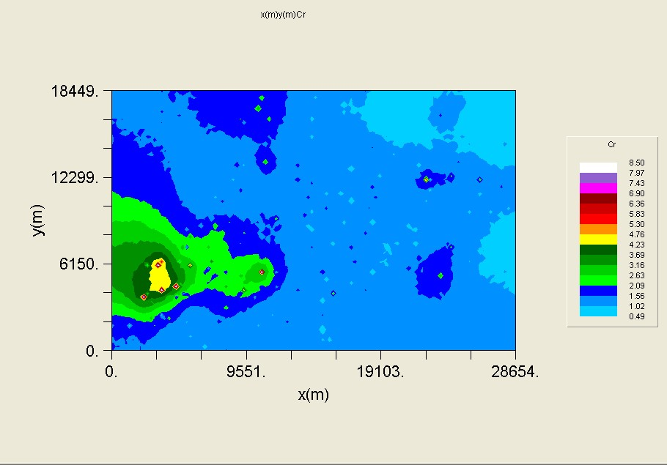

如图15

由图可得：在坐标为(3276,6080)；（10661,5561）；（4524,4573）；（3536,4313）；（2288,3794）这几点处铬含量较高。可推知铬污染源在这些区域内。

5.3.2.4 Cu的城区分布，如图16

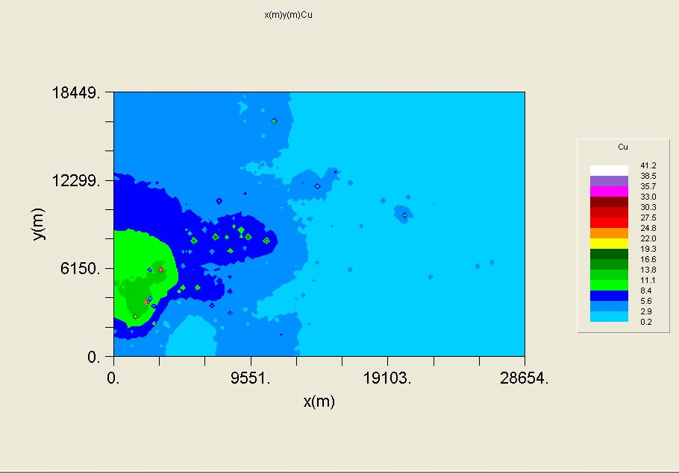

如图16

由图可得：在坐标为(3276,6080)；（2288,3794）这量点处铜含量较高。可推知铜污染源在这些区域内。

5.3.2.5 汞（Hg）的城区分布，如图17：

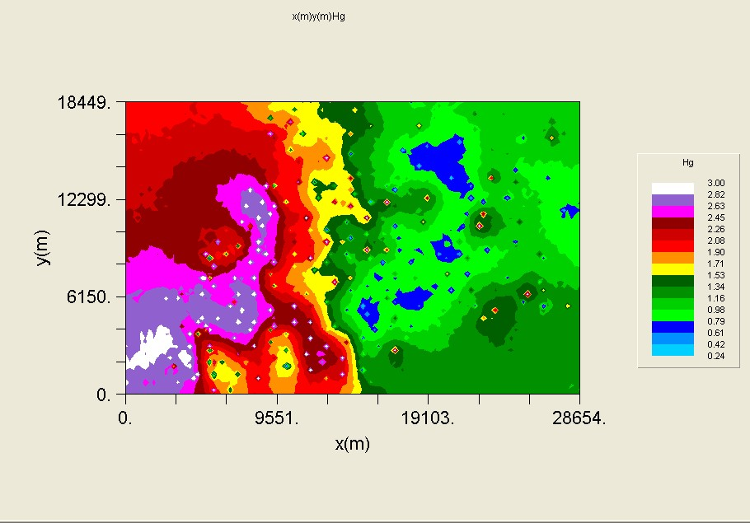

图17

由图可得：汞的污染源主要分布在地图的西南角区域内。

5.3.2.6 镍（Ni）的城区分布，如图18：

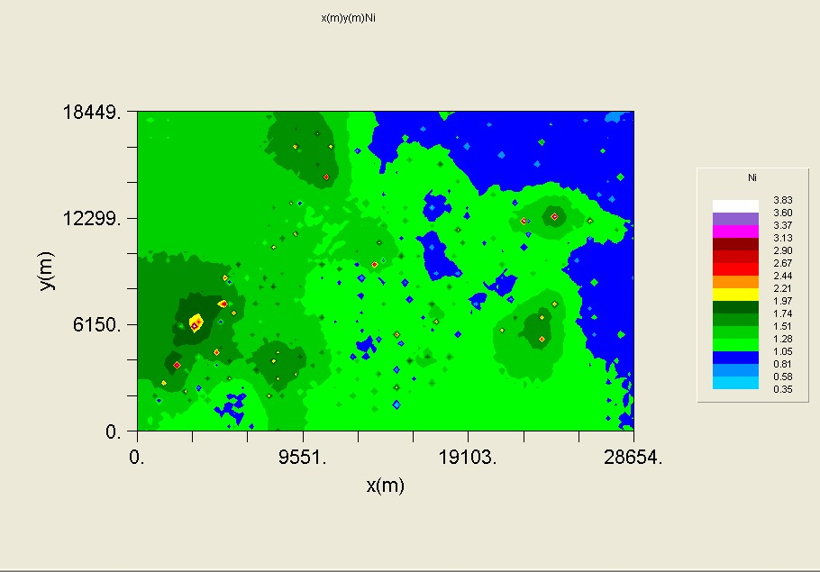

图18

由图可得：在坐标为(3276,6080)；（2288,3734）；（22310,12109）；（24078,12473）；这几点处镍的含量较高。可推知镍污染源在这些区域内。

5.3.2.7铅（Pb）的城区分布，如图19：

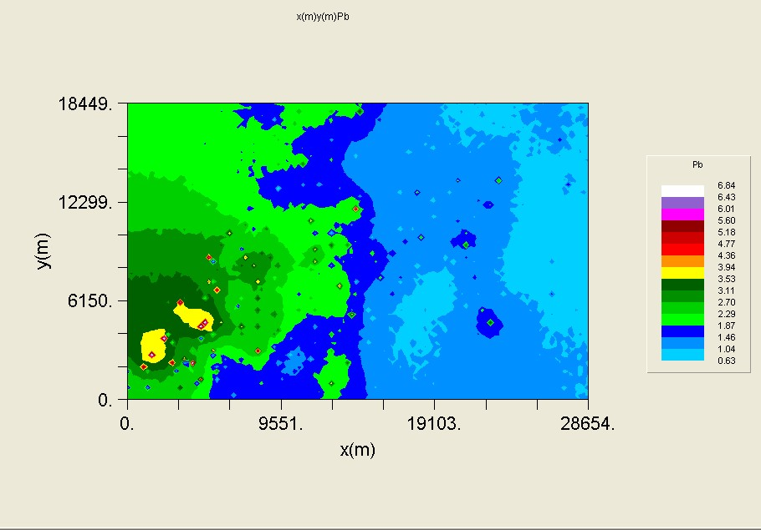

图19

由图可得：在坐标为(2288,3794)；（1508,2858）；（4576,4573）；（4056,2287）这几点处铅含量较高。可推知铅污染源在这些区域内。

5.3.2.8锌（Zn）的城区分布，如图20

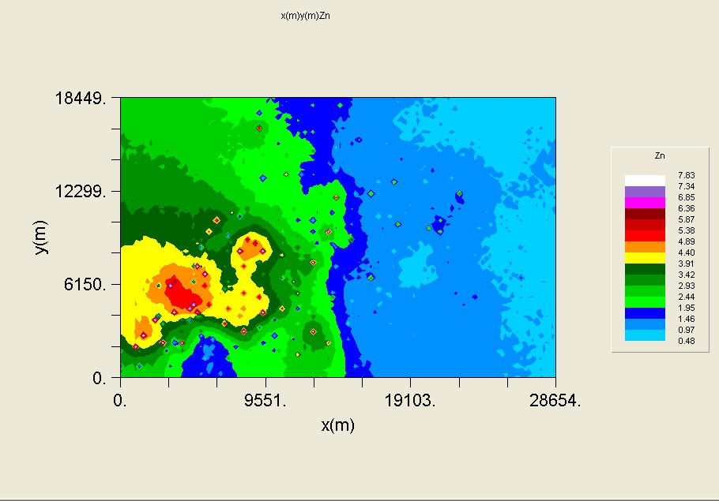

图20

由图可得：在坐标为(1508,2806)；（1040,2027）；（2288,3794）；（3536,4313）；（4576,4573）；（3276,6080）；（5096,7328）；（7853,831）这几点处锌含量较高。可推知锌污染源在这些区域内。

由以上8个图可知，8种元素中有多种出现在同一污染区，与上面分析相吻合。

5.4 问题四求解

优点:本文把所解决的问题归结为优化问题，所建立的数学模型清晰合理。运用MATLAB和Gs+软件处理数据和进行运算，大大降低了运算量，简单易行，有很大的可操作性。且所得数据较为合理可靠。

缺点：其一，由于数据是一次采样没能反映重金属浓度随时间迁移变化；其二，数据没能反映该区域土壤类型以及重金属元素在土壤中迁移变化的。

5.5模型改进：

（1）重金属元素不仅来自人类活动的影响,同时大气干湿沉降是重金属的主要来源,同时我们假设重金属大气干湿沉降速率此后保持不变,在上述假设条件下,我们需要知道各元素的年平均大气干湿沉降速率,分别对重金属大气干湿沉降对表层土壤中重金属含量的累积影响进行分析，利用下列公式计算：

 （7）

其中表示t年后表层重金属含量，表示表层土壤重金属含量现状，表示重金属大气干湿沉降速率，表示预测年限。利用该计算公式可粗略估计年后表层土壤中重金属含量。

（2）若给出了城市主要工厂的具体位置或该工厂的污染排放是否达标等信息,则可以更为准确地分析该城市的污染原因及污染源的具体位置。

（3）我们需要知道上述八种重金属元素在深层土壤中的浓度数据,再利用问题一所述模型对各功能区深层土壤的重金属污染状况作物污染评价。

（4）重金属元素不仅来自人类活动的影响,同时大气干湿沉降是重金属的主要来源,同时我们假设重金属大气干湿沉降速率此后保持不变,在上述假设条件下,我们需要知道各元素的年平均大气干湿沉降速率,分别对重金属大气干湿沉降对表层土壤中重金属含量的累积影响进行分析，利用下列公式我们需要知道上述八种重金属元素在深层土壤中的浓度数据,再利用问题一所述模型对各功能区深层土壤的重金属污染状况作物污染评价。

**参考文献**

* 1. 王学军，席爽.北京东郊污灌土壤重金属含量的克立格插值及重金属污染评价[J].中国环境科学，1997，17(3):225一228.
  2. 王波，毛任钊等.基于冷iging法和Gls技术的迁安市农田重金属污染评价[Jl.农业环境科学学报，2006，25(增刊):561一564.
  3. 李思米，卞新民等.土壤重金属铅含量空间分布及空间聚集性研究[J].江西农业学报，2005，17(2):34一37.
  4. 胡克林，李保国等.土壤养分的空间变异性特征[J1.农业工程学报，1999，15(3).
  5. 黄勇，任海，郭庆荣等.地统计学在土壤重金属研究中的应用及展望[J].生态环境，2004，13(4):681一684.
  6. 冯洋，刘洪斌，王正银.土壤重金属铅的空间变异性研究—以重庆市吴滩镇为例[J].中国生态农业学报，2006，14(l).
  7. 孙洪泉.地质统计学及其应用[M].1990，北京:中国矿业大学出版社.
  8. 汪景宽，赵永存等.海伦县土壤重金属含量的空间变异性研究[J].土壤通报，2003南京师范大学硕士论文